### 康缇丝（Countess）

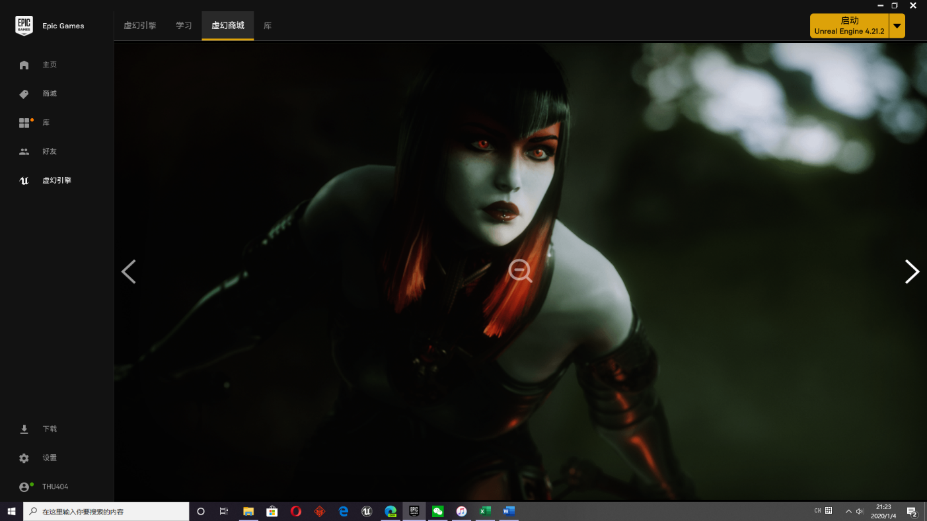

**官方介绍**：一个外省的贵妇人从一座高高的桥上跳下，坠入深渊。她被深渊的一团精魂发现，次日早上当她重现人间时，有着冷如冰霜的皮肤和诡异的饥渴。它回到了终结她生命的庭院，以康缇丝的身份成为那里的邪恶统治者。

**外观**：皮肤苍白，发色殷红，瞳孔暗红，身材高挑挺拔，身穿紧身衣，其上嵌有华丽的丝边和雕饰。

**武器**：双手各持一把窄刃直刀，挥动时有黑色轨迹（实际为附加的粒子效果，可以修改）。

**声音**：官方提供的语音包为一成熟女性，带有显著的斯拉夫口音。

### 卡拉瑞（Kallari）

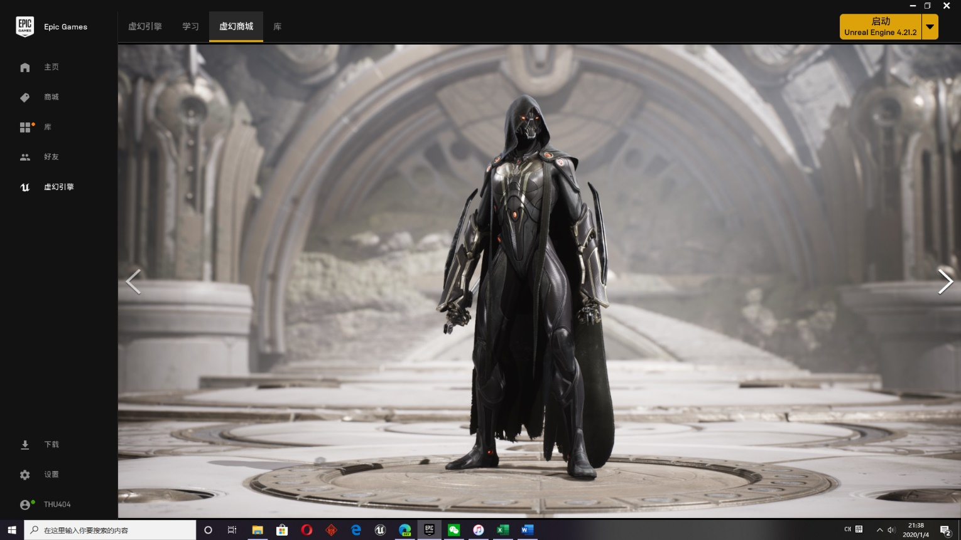

**官方介绍**：卡拉瑞曾是人类，在艾琪伦项目中被改造为完美的合成人刺客。当这一项目停止时，卡拉瑞受命结果所有参与的科学家，并且几乎圆满完成了任务——只有首席科学家艾梅瑞逃走了。

**外观**：全身均为机械改造后的金属部件，面部没有口鼻，双眼发出火光，披一件残旧的斗篷。

**武器**：双持匕首，挥动时留下耀眼的紫色或红色轨迹（同样为附着的粒子效果）。

**声音**：官方提供的语音包为一女性机器人，语调冷淡且有金属感。

### 格鲁克斯

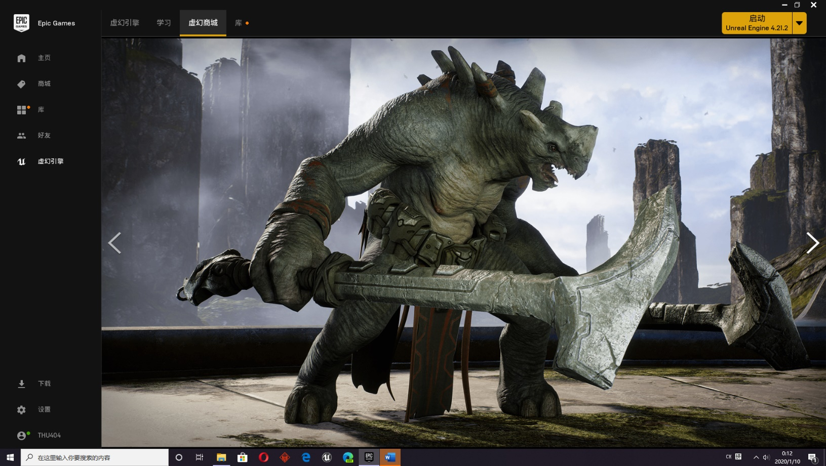

格鲁克斯曾是某个部落的酋长，但他违背诸神的意愿，对近邻部落发动了一场残酷的战争。不久后，灾祸和瘟疫降临到部落，格鲁克斯遭到放逐，如今他就在泽青流浪，希望获得终身的宽恕。

### 霍伊泽

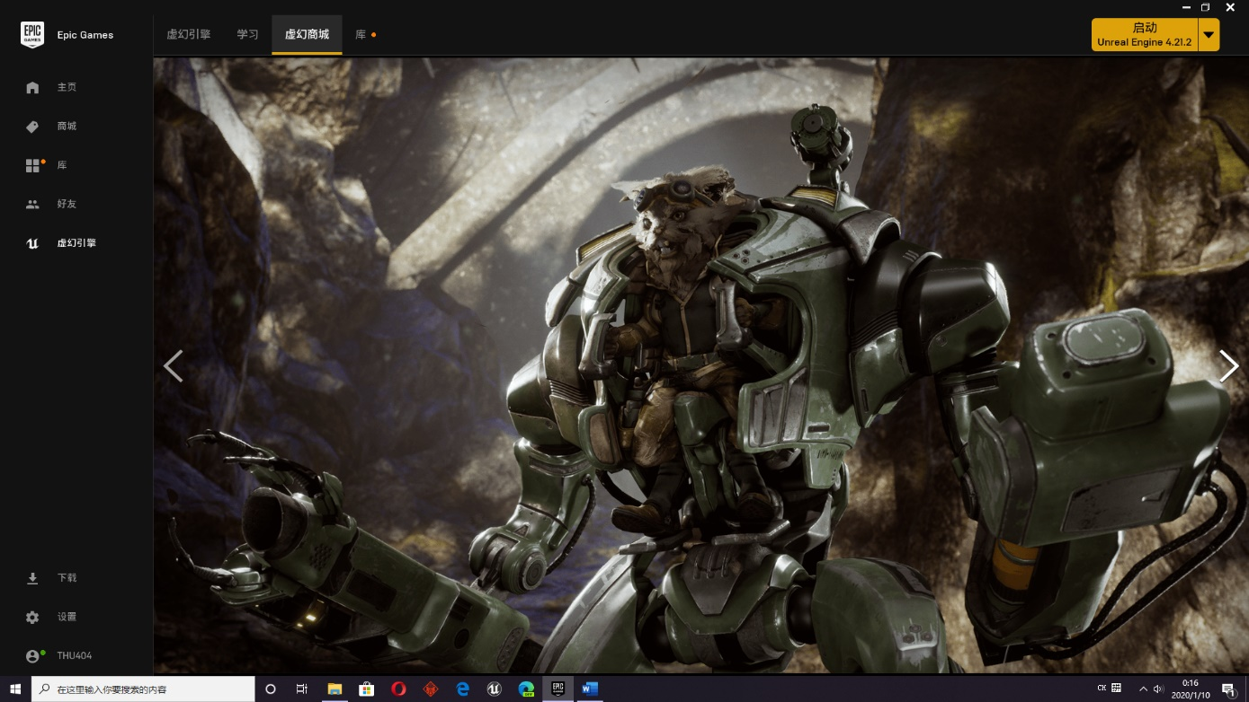

霍伊泽是马克西莫夫博士最初创造的生物兵器之一。霍伊泽偷走了一部机甲，和实验室里的生物伙伴一起逃出了泰伦工业的生物摒弃分公司。他利用自己的机甲大闹傲美达城，最终被默多克和贝莉卡逮捕。

### 凯默拉

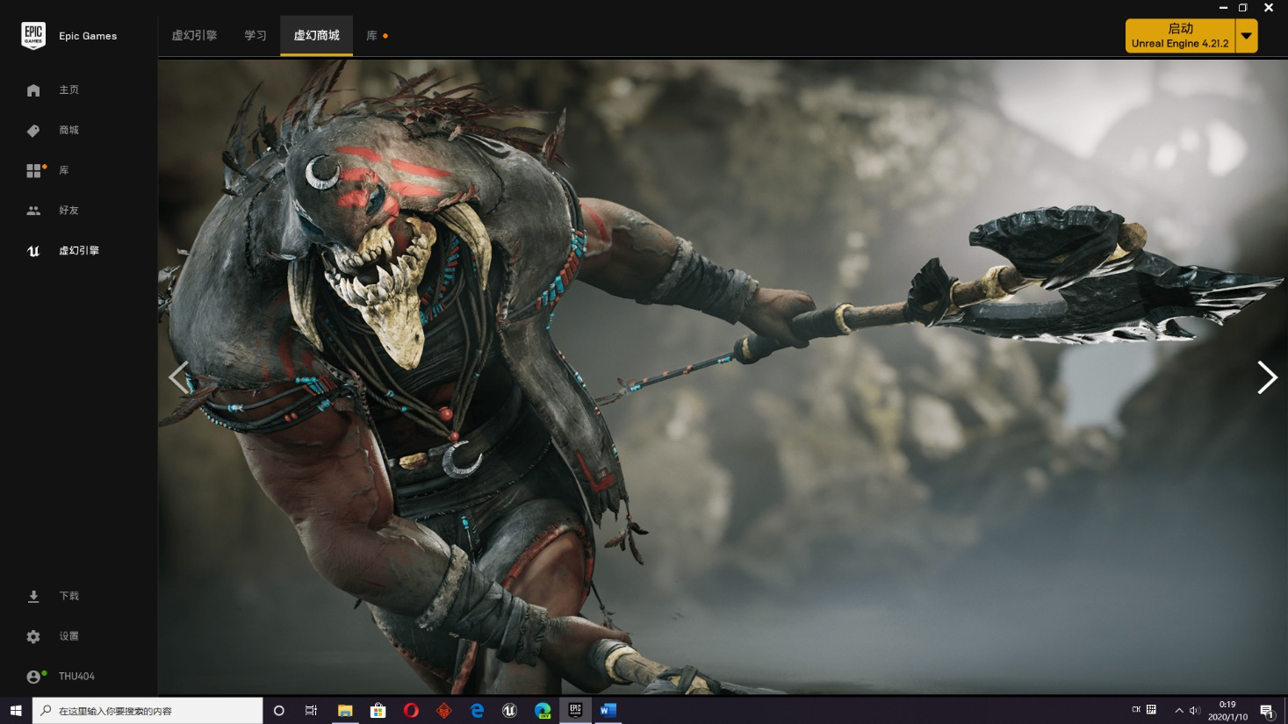

十三岁那年，纳卡部族的茨托克按照村里的传统，进入森林进行他的第一次狩猎。他杀死了一头得到祖先精魂保佑的神兽，因此受到诅咒，必须以凯默拉的身份永元戴着它的颅骨，忍受着永恒的饥饿在丛林中游荡。

### 狂(Kuang)

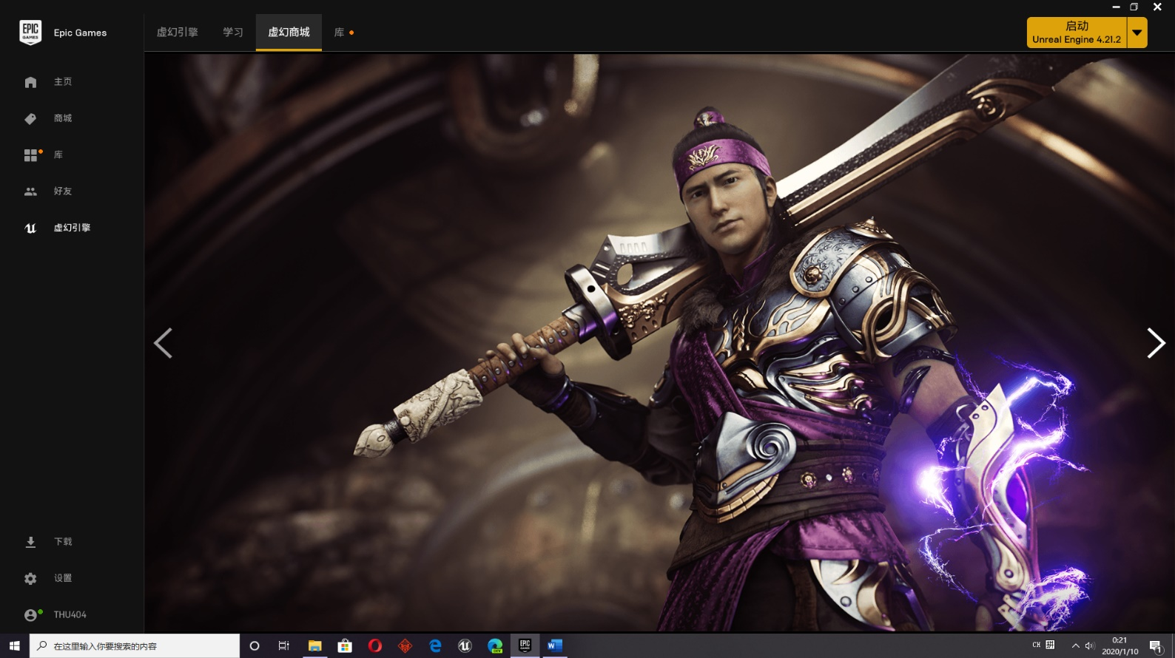

狂是个武艺高强而且忠于职守的剑客，他成功完成了寻找祖传宝剑的使命，为他的村子恢复了光荣——结果却发现当他不在村里时，他的妹妹心非离家出走了。他下决心要让家人破镜重圆，便追寻着她来到了艾格拉。

### 心非

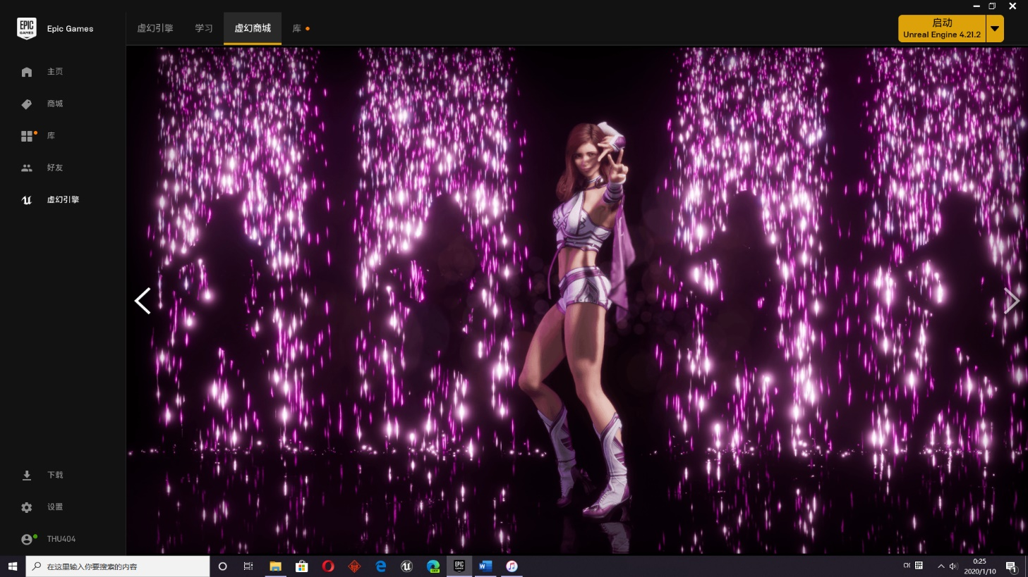

心非是个年轻的萨满法师，为了追求自己的梦想，她离开自己的村子，来到傲美达城。她的歌声能召唤灵狼。在她用魔法之歌与泰伦工业的机甲战斗的视频传开之后，她成了一名歌星。

### 狂怒(Rage)

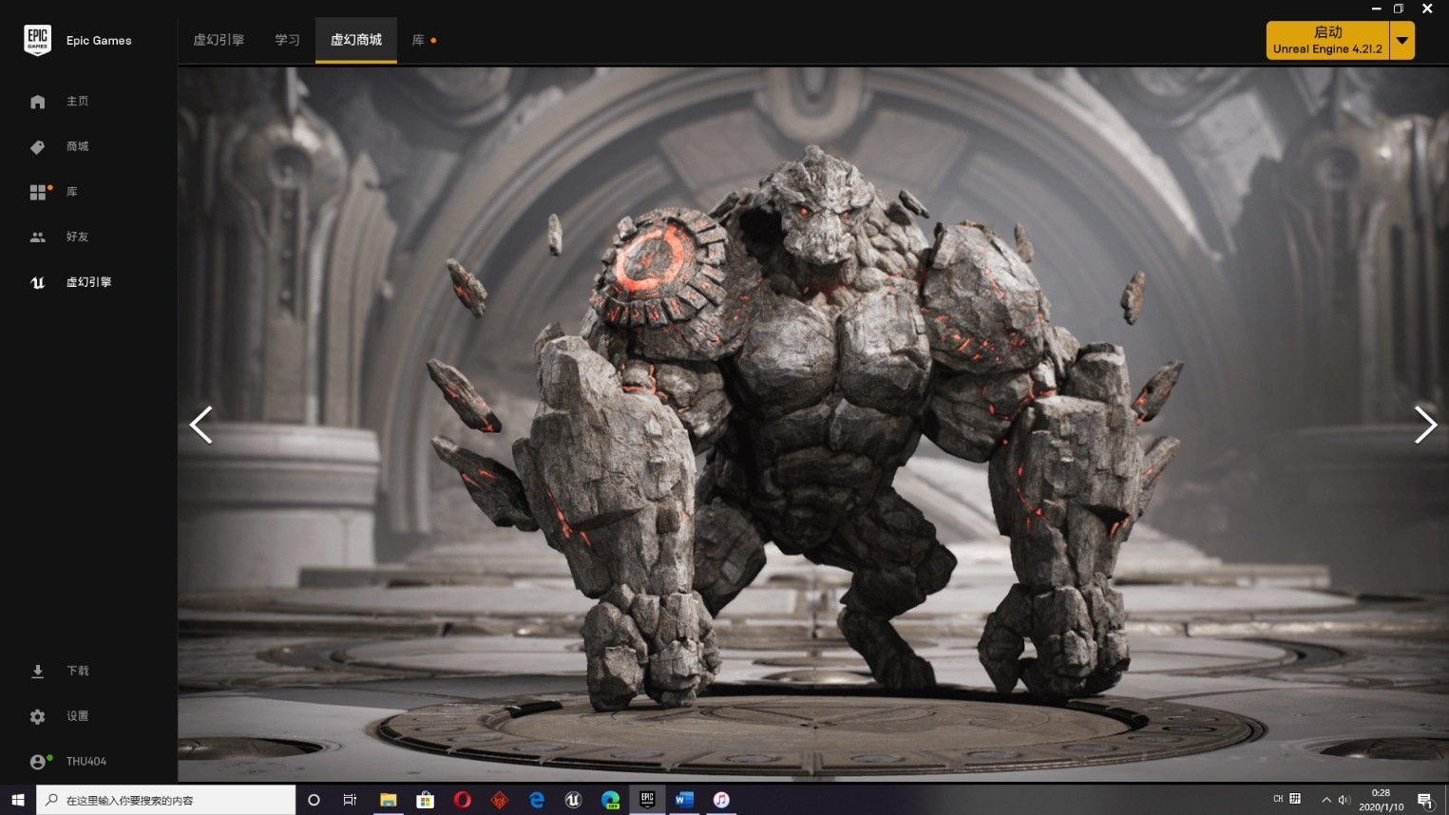

因为体格庞大而且生性好斗，狂怒遭到了终生放逐，他是族人中唯一敢于离开殖民地并追寻他们的逃亡之神的。随着时间的推移，他学会了将自己的暴怒之力用于寻找真相和拯救殖民地。

### 默多克(Murdock)

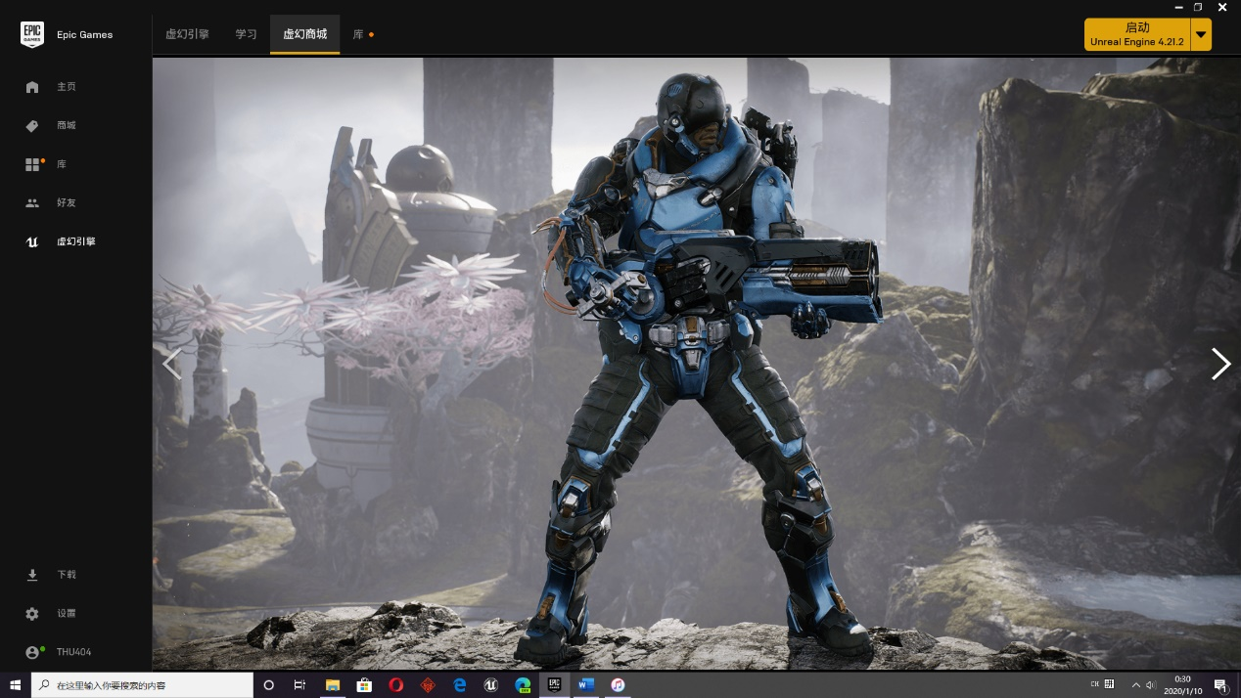

默多克早在童年时就是个理想主义者，经常与恶霸和罪犯斗争，最后在贝莉卡上尉的引导下进入了执法机关。他曾因为逮捕了奇特的突变体生物兵器怪兽霍伊泽而声名大噪，但由于他坚持理想，在追查一件大案时将矛头指向一手遮天的泰伦工业，又被害得身败名裂。

### 萨瓦罗格

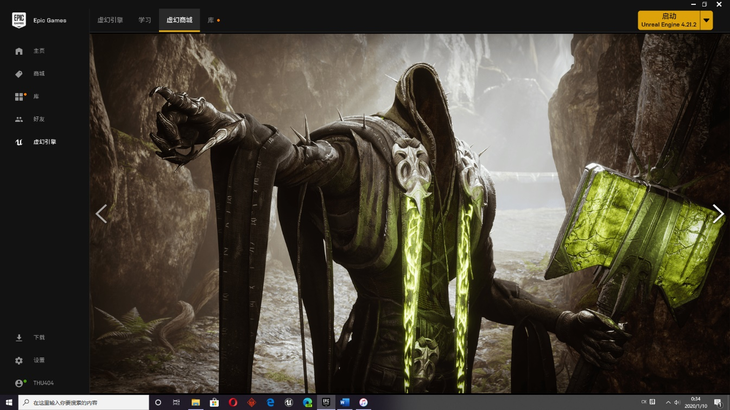

萨瓦罗格本是一个近似于神的亚述，数千年前被逐出艾格拉，从此再也不记得自己曾经的身份。如今他正在召集一群被选中的灵魂，企图推翻亚述诸神，引发世界末日。

### 贝莉卡上尉(Belika)

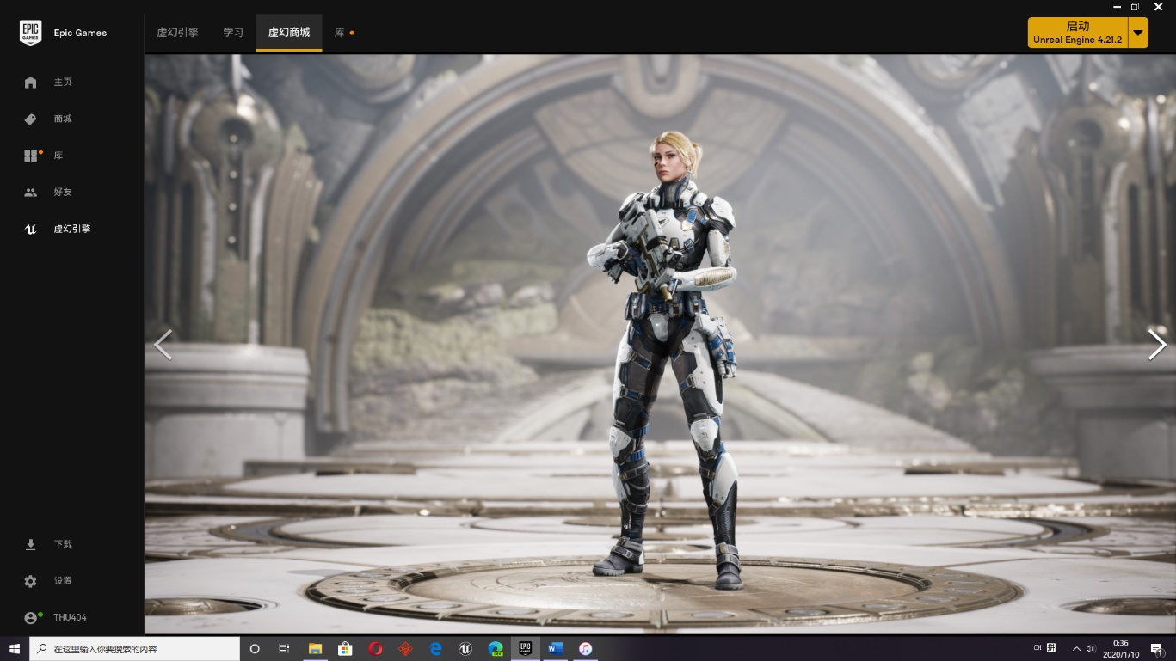

贝莉卡成长于底层社会，长大后为了惩恶扬善成为了一名警官。她善于识人，默多克就是由她提拔的。

### 亡魂（Revenant）

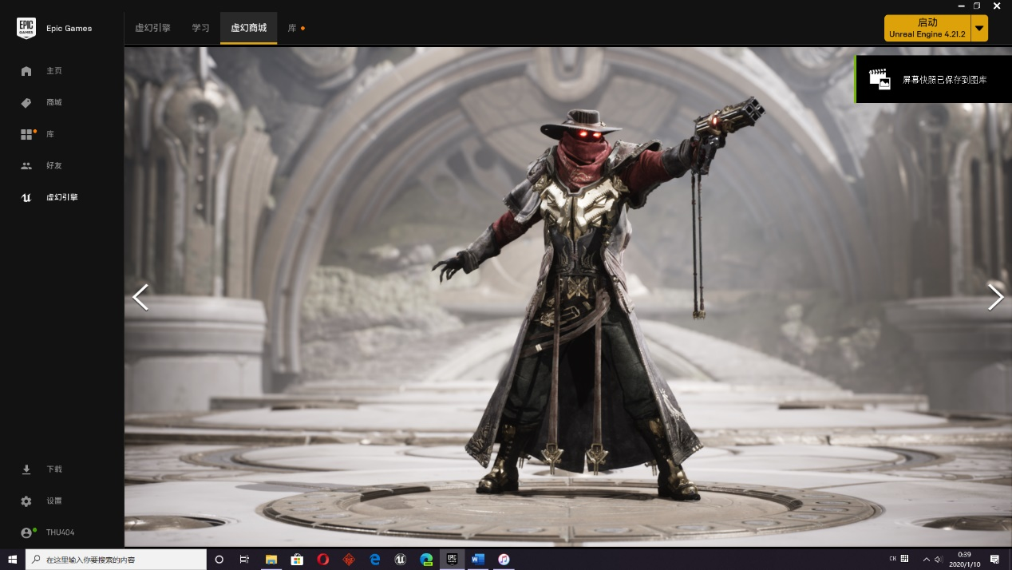

傲美达城最令人闻风丧胆的赏金猎人，斯帕克，在追杀他的一个目标时被一团古老精魂侵入体内。在一场痛苦的争斗后，斯帕克和精魂终于达成了协议，二者共存于一体，这就是亡魂。

### 幽灵（Wraith）

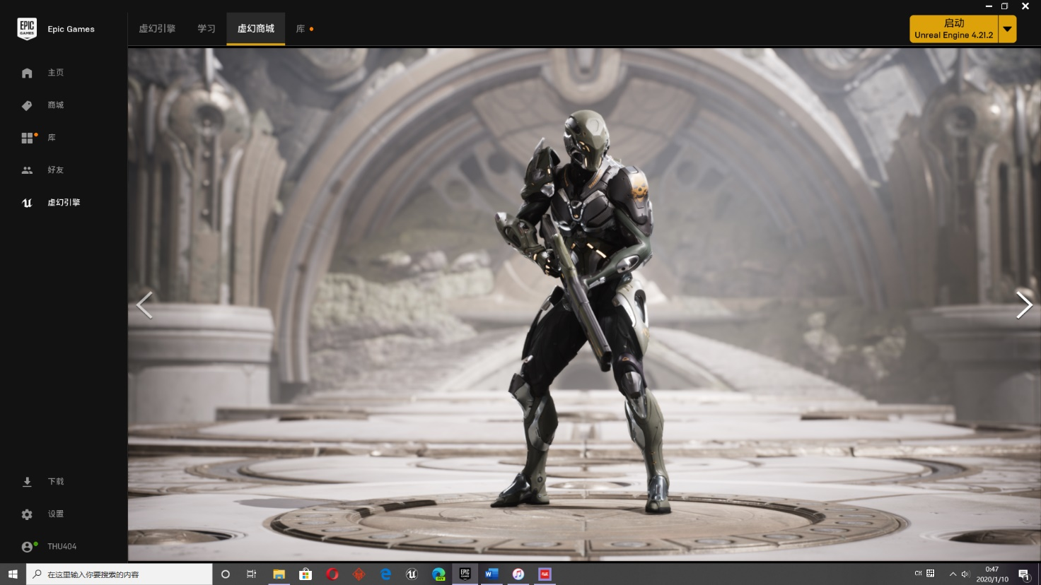

幽灵是艾琪伦项目中训练出的刺客，业余时间乐于社交，但一旦接到任务就会立即行动。他机智迷人有有着反社会人格，难怪会来到艾格拉。

### 悟空

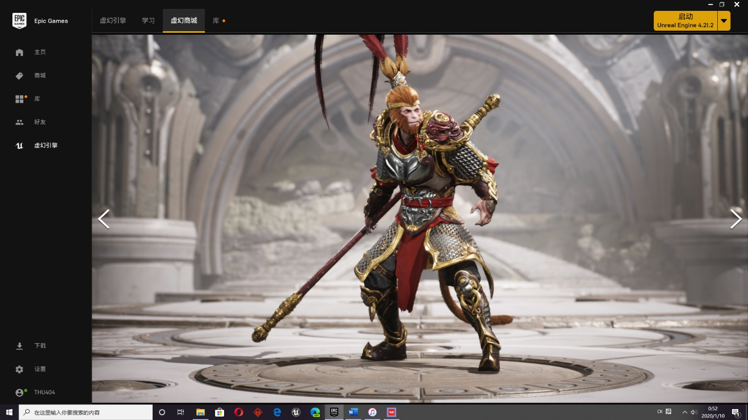

这个没啥好说的…官方介绍说是多元宇宙过来的，还给了如下几套皮肤

